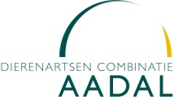

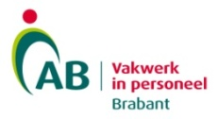

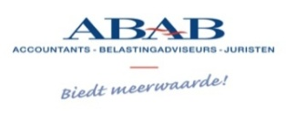

Beste leden,

Het nieuwe AJK seizoen is weer begonnen. AJK Oss organiseert in samenwerking met ZLTO afdeling Midden-Maasland weer een interessante avond met meerdere sprekers.

We zullen tijdens deze avond op een gezellige en ontspannen manier, onder het genot van een hapje en een drankje, in roulerende groepjes gaan discussiëren over diverse onderwerpen, die ook voor jonge agrariërs zeer interessant zijn, met de volgende gastsprekers.

Het programma voor deze avond ziet er als volgt uit:

20.15 uur: Ontvangst met koffie/thee

20.30 uur: Start ZLTO Café
Deze sprekers deze avond zijn,

- René van Lieshout, adviseur Fransen Gerrits Bedrijfsontwikkeling BV.
Hij zal ingaan op de programmatische aanpak stikstof ( PAS). Dit wetvoorstel is onlangs goedgekeurd door de eerste kamer. René van Lieshout kent alle ins en outs over dit nieuw aangenomen wetsvoorstel.
- Gerard Willems, adviseur Bedrijven Dier van de ZLTO.
Hij zal ingaan op de verplichte vergroeningseisen die voor komend jaar zullen gaan gelden binnen het GLB.
- Pieter Snoeijen, oprichter www.mijnvoer.nl.
Komt vertellen hoe koeien en varkenshouders zelf hun voersamenstelling kunnen maken tegen een scherpe prijs.
- CDA Oss en CDA ’s-Hertogenbosch.
Komen vertellen over hun verkiezingsprogramma omdat we in november weer naar de stembus moeten. Er wordt ingezoomd op het beleid ten aanzien van de agrarische sector. Daarnaast is dit een mooi moment om te luisteren naar wat (jonge) agrariërs belangrijk vinden in hun gemeente.
Kortom: onder het genot van een hapje en een drankje voldoende stof om te discussiëren.

ken je nog vrienden of vriendinnen die ook interesse hebben in het AJK? Neem ze mee naar een avond om kennis te maken!
Heb je de uitnodiging niet via de mail ontvangen, stuur dan je e-mailadres naar: AJK-Oss@hotmail.nl

Wat: AJK – ZLTO cafe
Wanneer: Woensdag 29 oktober 2014
Hoe laat: 20.15 uur
Waar: Boerderijterras het Venster Vinkelsestraat 84 te 5383 KM Vinkel

Met vriendelijke groet en tot 29 oktober!

